医 疗 广 告 审 查 证 明

医 疗 机 构  第 一 名 称 | 洛龙贞韩未毛医疗美容诊所
《医疗机构执业许可证》登记号 | MADY8P4T641031117D2212 | 法定代表人  （主要负责人） | 刘景华
医疗机构地址 | 洛龙区太康路39号天元在水一方9幢205层
诊疗科目 | 医疗美容科（美容外科）/医学检验科（临床体液、  血液专业）******
接 诊 时 间 | 全天应诊 | 联 系 电 话 | 18569919994
发布媒体类别 | 影视 | 广告时长  （影视、声音） | 15秒
审查结论 | 按照《中华人民共和国广告法》、《医疗广告管理办法》（国家工商行政管理总局、卫生部令第26号）的有关规定，经审查，同意发布该医疗广告（具体内容和形式以经审查同意的广告成品样件为准）。  本医疗广告申请受理号：25055
本审查证明有效期： 自2025年11月07日 至 2026年11月06日止
医疗广告审查证明文号： （洛龙）医广〔2025〕第11-07-055号

注：1.本审查证明原件须与《医疗广告成品样件》审查与案件同时使用。
2.媒体刊播内容（文字、画面、配音、字幕、时间）须与成品样件一致。
3.用于网络时，只能制作静态图片，不得用于网络链接，不作为医疗机构申办网站的审查依据。（医疗广告成品样件见背面）

2025年11月07日
医疗广告成品样件表

影视广告镜头脚本

时间 | 镜头画面 | 配音字幕
5秒 | 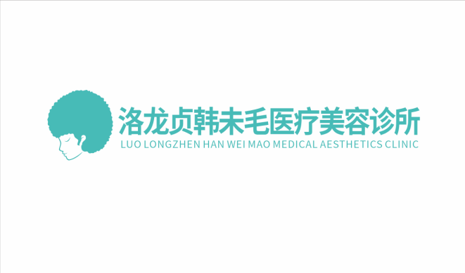 | 洛龙贞韩未毛医疗美容诊所
5秒 | 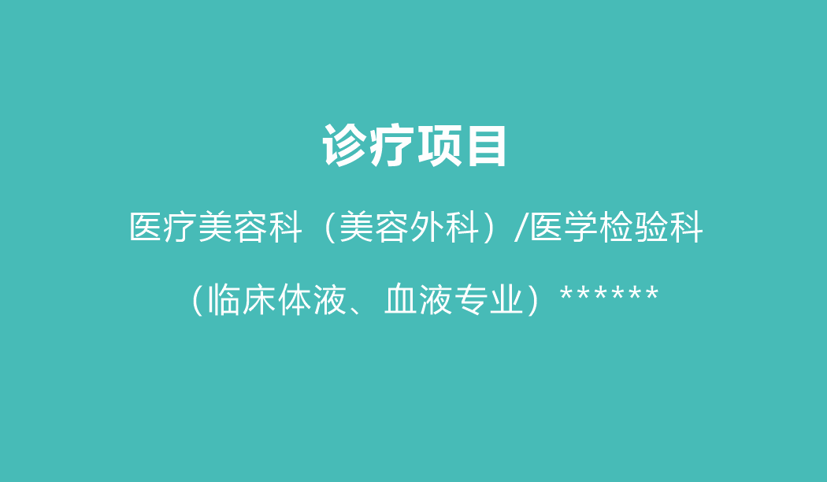 | 诊疗项目：医疗美容科(美容外科)/医学检验科  (临床体液、血液专业)******  b
5秒 | 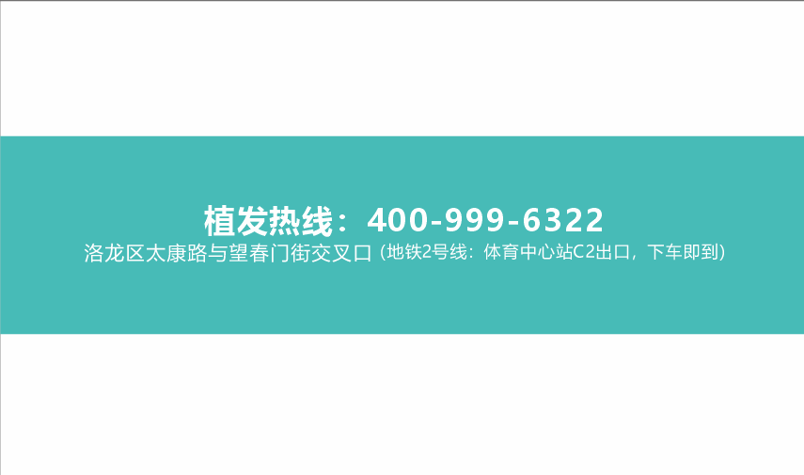 | 电话:  400-999-6322  地址：  洛龙区太康路39号天元在水一方9幢205层

